МИНИСТЕРСТВО ВНУТРЕННИХ ДЕЛ РОССИИ
КАЗАНСКИЙ ЮРИДИЧЕСКИЙ ИНСТИТУТ

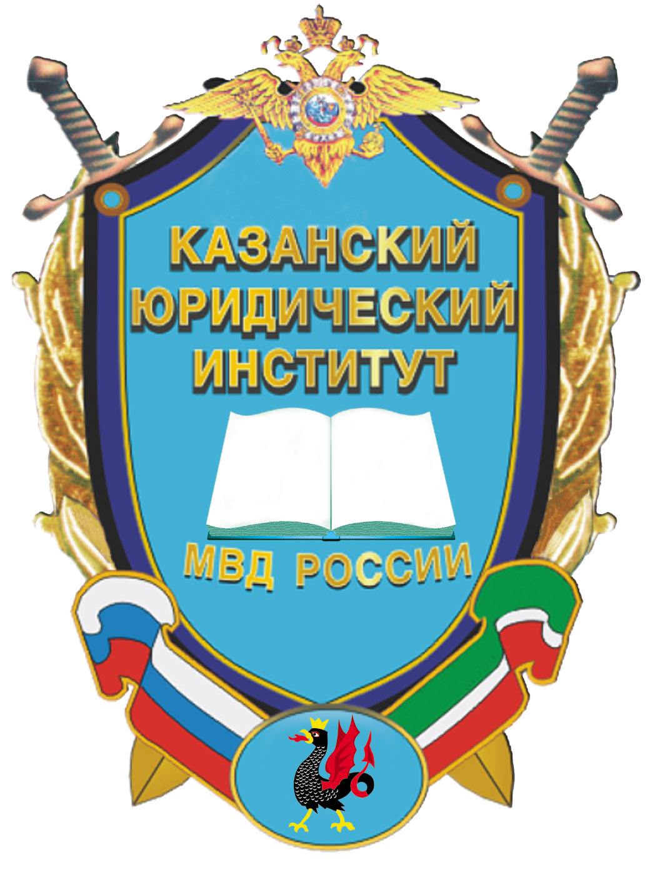

О.В. Артюшина

УГОЛОВНО-ПРАВОВОЕ ИССЛЕДОВАНИЕ УБИЙСТВА, СОВЕРШЕННОГО С ОСОБОЙ ЖЕСТОКОСТЬЮ

монография

КАЗАНЬ 2008
МИНИСТЕРСТВО ВНУТРЕННИХ ДЕЛ РОССИЙСКОЙ ФЕДЕРАЦИИ

Государственное образовательное учреждение
высшего профессионального образования
Казанский юридический институт
Министерства внутренних дел РФ

О.В. Артюшина

УГОЛОВНО-ПРАВОВОЕ ИССЛЕДОВАНИЕ УБИЙСТВА, СОВЕРШЕННОГО С ОСОБОЙ ЖЕСТОКОСТЬЮ

монография

КАЗАНЬ 2008

